Barne-, likestillings- og inkluderingsdepartementet

Handlingsplan

Regjeringens handlingsplan for universell utforming
2015-2019

Oversikt over tiltak i handlingsplanen

Nr | Tiltak | Hovedansvarlig departement
IKT
IKT 1 | Utvide virkeområdet til forskriften om  universell utforming av IKT-løsninger til  å gjelde for utdanningssektoren | Kommunal- og moderniseringsdepartementet, Barne-, likestillings- og inkluderingsdepartementet og Kunnskapsdepartementet
IKT 2 | Regelverksutvikling innen universell  utforming av IKT | Kommunal- og moderniseringsdepartementet og Direktoratet for forvaltning og IKT
IKT 3 | Program for økt digital deltakelse og  kompetanse | Kommunal- og  moderniseringsdepartementet
IKT 4 | Tilsyn med virksomheter | Direktoratet for forvaltning og IKT
IKT 5 | Områdeovervåking, indikatorer og statistikk | Direktoratet for forvaltning og IKT
IKT 6 | Informasjon og veiledning for å  oppnå digitale løsninger for alle | Direktoratet for forvaltning og IKT
IKT 7 | E-læring på området universell  utforming av IKT | Direktoratet for forvaltning og IKT
IKT 8 | Videreutvikling av nettverks- og  tilskuddsprogrammet UNIKT | Barne-, likestillings- og inkluderingsdepartementet
IKT 9 | Talegjenkjenningsverktøy på norsk | Arbeids- og sosialdepartementet
IKT 10 | Prøveordning med ikke-verbal  kommunikasjon med nødmeldesentralene | Justis- og beredskapsdepartementet
IKT 11 | Universell utforming av statlige nettsteder og automater | Finansdepartementet, Nærings- og fiskeridepartementet mfl.
IKT 12 | Universell utforming av NRKs samlede allmenkringkastingstilbud | Kulturdepartementet
IKT 13 | Bedre tilgjengelighet for publikum til audiovisuelle produksjoner | Kulturdepartementet
IKT 14 | Bedre tilgjengelighet til Bokhylla og annet innhold i Nasjonalbibliotekets digitale  bibliotek | Kulturdepartementet
Velferdsteknologi og Hverdagsteknologi
TEK 1 | Innarbeide anbefalinger for universell utforming inn i «Samveis veikart for tjenesteinnovasjon – velferdsteknologi» | Helse- og omsorgsdepartementet  i samarbeid med Barne-, likestillings- og  inkluderingsdepartementet
TEK 2 | Selvdeklareringsordning m-Helse | Helse- og omsorgsdepartementet  i samarbeid med Barne-, likestillings-  og inkluderingsdepartementet
TEK 3 | Forbrukerinformasjon om hverdagsteknologi og praktiske løsninger | Barne-, likestillings- og inkluderingsdepartementet i samarbeid med Helse- og omsorgsdepartementet
TEK 4 | Anbefalinger og standardisering av  brukergrensesnitt og infrastruktur | Helse- og omsorgsdepartementet  i samarbeid med Barne-, likestillings-  og inkluderingsdepartementet
Bygg og anlegg
BA 1 | Ny handlingsplan for universell  utforming i Statsbygg | Kommunal- og moderniseringsdepartementet
BA 2 | Forskrift om tekniske krav til byggverk | Kommunal- og moderniseringsdepartementet
BA 3 | Husbankens grunnlån | Kommunal- og moderniseringsdepartementet
BA 4 | Tilskudd til tilpasning av bolig | Kommunal- og moderniseringsdepartementet
BA 5 | Husbankens tilskudd til heis og tilstandsvurdering | Kommunal- og moderniseringsdepartementet
BA 6 | Kompetansetilskudd til bærekraftig bolig- og byggkvalitet | Kommunal- og moderniseringsdepartementet
BA 7 | Investeringstilskudd til heldøgns omsorgsplasser | Helse- og omsorgsdepartementet
BA 8 | Informasjon om universell utforming | Kommunal- og moderniseringsdepartementet
BA 9 | Statens byggeskikkpris | Kommunal- og moderniseringsdepartementet
Planlegging og uteområder
PU 1 | Tilskudd til lokal planlegging og universell utforming | Kommunal- og moderniseringsdepartementet
PU 2 | Bærekraftig byutvikling og områdesatsing i byer | Kommunal- og moderniseringsdepartementet
PU 3 | Universell utforming i planbehandling | Kommunal- og  moderniseringsdepartementet
PU 4 | Universell utforming i geografiske informasjonssystemer | Kommunal- og moderniseringsdepartementet
PU 5 | Sikring av viktige friluftsområder | Klima- og miljødepartementet
PU 6 | Universell utforming av viktige friluftsområder | Klima- og miljødepartementet
PU 7 | Tilskudd til friluftsaktiviteter | Klima- og miljødepartementet
PU 8 | Formidling av resultater fra nærmiljøsatsing | Klima- og miljødepartementet
Transport
T 1 | Sammenhengende reisekjeder | Samferdselsdepartementet
T 2 | Kompetanse og forskning | Samferdselsdepartementet
T 3 | Drift av infrastruktur og utbedring av  mindre hindringer | Samferdselsdepartementet
T 4 | Planlegging og gjennomføring av prosjekter | Samferdselsdepartementet
T 5 | Kjøp av transporttjenester | Samferdselsdepartementet
T 6 | IKT, informasjon og kundetjenester | Samferdselsdepartementet
T 7 | Nettverk universell utforming for regional og kommunal transport | Barne-, likestillings- og inkluderingsdepartementet
Sektorovergripende tiltak
SO 1 | Nyskapingsprogram for universell utforming | Barne-, likestillings- og inkluderingsdepartementet
SO 2 | Utvikling av universell utforming i standarder | Barne-, likestillings- og inkluderingsdepartementet
SO 3 | Kompetansehevingsprogram i utdanninger ved universiteter og høyskoler | Kunnskapsdepartementet, Barne-, likestillings- og inkluderingsdepartementet
SO 4 | Handlingsrom for å utvikle et universelt utformet samfunn | Barne-, likestillings- og inkluderingsdepartementet og  Helse- og omsorgsdepartementet
So 5 | Nettverkssamarbeid i kommuner og fylker | Barne-, likestillings- og inkluderingsdepartementet

FORORD
Regjeringens visjon er et samfunn der alle kan delta. Et viktig virkemiddel for å oppnå dette er god tilgjengelighet og omgivelser som er trygge og praktiske å bruke. Universell utforming er en samfunnskvalitet med særlig betydning for personer med funksjonsnedsettelse. Det er et mål at samfunnet skal ha plass til alle uavhengig av funksjonsnedsettelse. Likeverd er også like muligheter til utdanning, arbeid og sosialt liv. For å oppnå dette trenger vi skoler, arbeidsplasser, transportmidler, uteområder og tekniske løsninger som flest mulig kan bruke.
At alle får mulighet til å bidra, er av stor betydning for samfunnet. Den sosiale og økonomiske bærekraften avhenger av at flest mulig får god kompetanse, kommer i arbeid og kan leve aktive og selvstendige liv. Dette gjelder også for eldre og for dem med funksjonsnedsettelse. Undersøkelser viser at universell utforming bidrar til god samfunnsøkonomi, og at statlige initiativ er nødvendig for utviklingen.
Regjeringen vil derfor arbeide videre for et universelt utformet samfunn. I handlingsplanen vektlegger vi informasjons- og kommunikasjonsteknologi og velferdsteknologi. Det er viktig at nettløsninger, billettautomater og annen teknologi i hverdagen kan brukes av alle innbyggere. God teknologi bidrar til å utvikle vår velferd, og for regjeringen er det et mål at IKT kan brukes av alle.
Dagens samfunn er ikke fullt ut universelt utformet, men det pågår løpende arbeid på sentrale samfunnsområder for at vi skal nå målet om et universelt uformet samfunn. Regjeringen vil derfor også følge opp arbeidet innen bygninger, transport og uteområder.
I arbeidet med handlingsplanen har både faginstanser, interesseorganisasjoner og faglige organisasjoner bidratt med innspill. Det har vært et viktig grunnlag for utforming av den endelige handlingsplanen.
Oslo, 29. januar 2016

Solveig Horne
Barne- og likestillingsminister

Jan Tore Sanner
Kommunal- og moderniseringsminister

Bent Høie
Helse- og omsorgsminister

1 Innledning

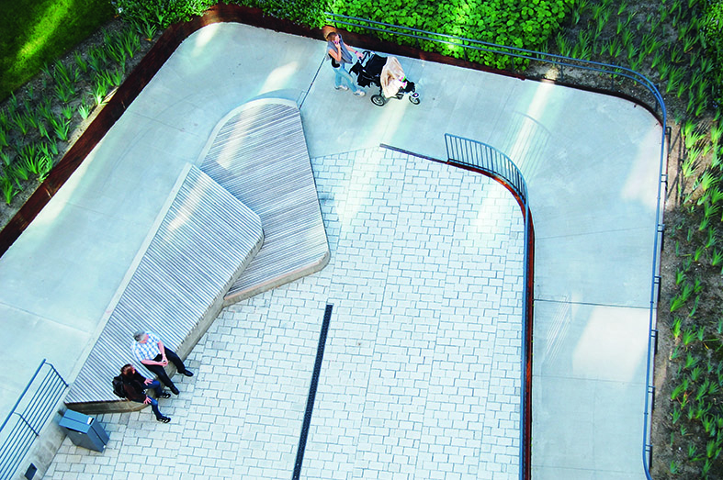
Schandorffs plass, Oslo. En relativt bratt, inneklemt plass er fornyet til et hyggelig uterom med universell utforming. Vinner av Innovasjonsprisen for universell utforming 2011 i kategorien landskapsarkitektur. Foto / Landskapsarkitekt: Østengen & Bergo AS.

Hva er universell utforming?

«Universell utforming er å utforme produkter og omgivelser på en slik måte at de kan brukes av alle mennesker, i så stor utstrekning som mulig, uten behov for tilpassing og en spesiell utforming».

Hvorfor universell utforming?

Universell utforming gir en verdi for den enkelte og samfunnet
Effektene for den enkelte, og da spesielt for personer med funksjonsnedsettelse, er godt dokumentert. Flere analyser som er gjennomført de seneste årene viser at universell utforming kan være bedriftsøkonomisk lønnsomt i tillegg til å gi samfunnsøkonomiske gevinster.

Flere i arbeid og utdanning er verdifullt
Universell utforming bidrar til sosial bærekraft fordi det gir flere tilgang til utdanning, arbeid, boliger og transport. Beregninger viser at det vil gi en samfunnsøkonomisk gevinst på 13 mrd kroner over en ti-årsperiode dersom arbeidsdeltakelsen blant funksjonshemmede øker med 5%. Det vil gi en besparelse på de offentlige budsjetter på 10 mrd kroner. Utdanning er en viktig forutsetning for at funksjonshemmede skal kunne delta i arbeidslivet. Effektene for den enkelte, og da spesielt for personer med funksjonsnedsettelse, er godt dokumentert. Det er for eksempel samfunns­økonomisk lønnsomt å:

- Installere heis i eksisterende fleretasjes leilighetsbygg.
- Gjøre busser og holdeplasser universelt utformet.
- Investere i tilgjengelighetstiltak i bygninger og uteområder.

Handlingsplan er et viktig virkemiddel

Det er fortsatt behov for å samordne innsatsen systematisk gjennom en handlingsplan.
Det er et viktig virkemiddel for å følge opp nye områder som IKT og velferdsteknologi, og samtidig fortsette innsatsen på sentrale samfunnsområder som transport, bygninger og uteområder. Det er områder hvor det gjenstår mye før vi kan si at målet om et universelt utformet samfunn er nådd.

Det formelle, organisatoriske og faglige grunnlaget for å utvikle et universelt utformet samfunn er i stor grad tilstede. Eksterne evalueringer av tidligere handlingsplaner på området har bekreftet at handlingsplanformen og de virkemidlene som er brukt, har vært effektive.

Det er også pekt på at aktiv involvering av staten og andre offentlige aktører, fortsatt vil være nødvendig for å få en god fremdrift i arbeidet.
Universell utforming berører et bredt spekter av sektorer og fagområder og en rekke interesseorganisasjoner, faglige organisasjoner, faginstitusjoner, fylkeskommuner og kommuner. I arbeidet med handlingsplanen er det avholdt flere konferanser for å få innspill og mange konsultasjonsmøter.

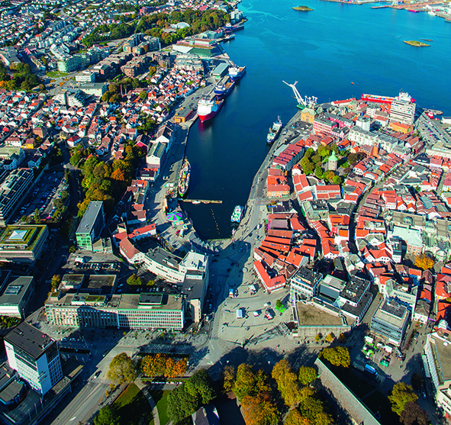

Stavanger kommune følger en egen Kommunedelplan for universell utforming 2014-2029. 32% av de offentlige bygningene i Stavanger sentrum hadde tilgjengelig inngangsparti for bevegelseshemmede i 2014. Dette er blant de høyeste i landet.
Foto: Getty Images / Sindre Ellingsen.

- 51% gjennomsnittlig poengoppnåelse for nettsteder i private og offentlige virksomheter (2014).
- 52% av statlige virksomheter har universell utforming som del av sin IKT-strategi (2015).
- 7% av offentlige bygninger i norske kommuner har tilgjengelig inngangsparti for bevegelseshemmede. (21% for synshemmede) (2014).
  - 32% av offentlige bygninger i Stavanger sentrum har tilgjengelig
inngangsparti for bevegelseshemmede (2014).
  - 62% av bygninger som Statsbygg forvalter har trinnfri
hovedatkomst (2015).
- 45% av kommunene har gjeldende plan for universell utforming (2014).
- 16% av fylkeskommunene har gjeldende plan for universell utforming (2014).
- 3% (10 stk.) av norske jernbanestasjoner var universelt utformet i 2015.
  - 30% (103 stk.) av norske jernbanestasjoner var tilgjengelige (2015).
- Kravene til universell utforming er oppfylt med 70-80% på de store
lufthavnene (2015).
- 33 av 36 ferger på riksvegstrekninger tilfredsstiller kravene til universell utforming (2013).

Samfunnet er godt rustet til å arbeide videre for et universelt utformet samfunn

Fra frivillighet på sosialsektoren til forpliktende sektoransvar
I 1976 ble tilgjengelighet for personer med funksjonsnedsettelse for første gang tatt inn i norsk lovgiving. Da ble teknisk forskrift til plan- og bygningsloven revidert. De nye kravene gjaldt tilrettelegging for bevegelses- og orienteringshemmede.
Tidligere var tilgjengelighet til bygninger ikke noe krav, men et frivillig spørsmål. Byggeiere som gjorde inngang og toalett tilgjengelig ble premiert av Helsedirektoratet med det internasjonale tilgjengelighetssymbolet.
Det har skjedd en betydelig utvikling siden 1976. Hver sektor har nå et ansvar og de fleste sektorer og departementer er involvert i dette. Tilgjengelighet er lovfestet på en rekke områder med sterkere vekt på like rettigheter for alle. Vi har også fått mer kunnskap om, og forståelse av de samfunnsøkonomiske effektene.
De internasjonale tilknytningene er betydelig mer formalisert gjennom avtaler i FN, EU og Europarådet.
Det formelle, organisatoriske, faglige og teoretiske grunnlaget for å utvikle et universelt utformet samfunn er i stor grad tilstede, men det er fortsatt behov for systematisk og samordnet innsats.

Stor variasjon i måloppnåelse
Det er lagt ned et betydelig arbeid for å tilrettelegge samfunnet for alle. På noen sektorer er det oppnådd gode resultater gjennom de siste årene. Dette gjelder blant annet universell utforming av nettsteder, tilrettelegging på de store lufthavnene og fergene på riksvegstrekningene. På andre områder som offentlige bygg og uteområder i byer er det fortsatt en del som gjenstår.
Kun 7% av offentlige bygninger i kommunene har tilgjengelig atkomst. Registreringer av Statens kartverk viser at det er store variasjoner fra kommune til kommune. I Stavanger sentrum har for eksempel 32% av bygningene tilgjengelig atkomst. For den bygningsmassen som forvaltes av Statsbygg har hele 62% av bygningene denne kvaliteten.
Selv om disse tallene ikke gir et fullstendig bilde av situasjonen, gir de klare indikasjoner på tilstanden. I de seneste årene har vi fått bedre systemer for rapportering og registrering om universell utforming, men på noen områder kreves det omfattende nye registreringer. Det gjelder for eksempel for eksisterende bygg og uteområder.
Høsten 2014 gjennomførte Difi en statusmåling av norske nettsider. Nettsidene til rundt 300 virksomheter ble testet – både offentlige og private. De ble testet på viktige tilgjengelighetskriterier som brukbarhet og tilgang til innhold. Gjennomsnittsresultatet for målingen viser at virksomhetene i snitt oppfyller 51 prosent av de kravene de ble testet på. Blant enkeltvirksomheter er det imidlertid store variasjoner, og resultatene varierer fra 18 til 78 posent. Dette innebærer at mange nordmenn møter på digitale hindringer hver eneste dag. Statusmålingen viser at offentlige virksomheter jevnt over gjør det bedre enn private. Alle har imidlertid en vei å gå – særlig medie-, bank og finans- og transportbransjen har utfordringer.

Hva gjør vi i dag med fremtidens utfordringer?

Befolkningsfremskrivingene fra SSB viser en dobling i andelen eldre (67 år og over) i forhold til antall personer i yrkesaktiv alder frem mot 2060. Dette vil bli en utfordring for velferdsstaten og spesielt for helse- og omsorgssektoren som vil få betydelig større oppgaver innen eldreomsorg.
Måten helse- og omsorgsarbeidet drives på må endres. Det må tas i bruk flere og nye virkemidler dersom dagens høye standard skal opprettholdes. Flere må klare seg selv i eget hjem lengst mulig, også med funksjonsnedsettelser. Dette er i stor grad også et ønske fra brukerne. Det er behov for at boliger, omgivelser og kommunikasjon med omgivelsene er gode og tilpasset brede brukergrupper.

Teknologi kan øke velferden i hverdagen

Velferdsteknologi som skal gi trygghet og sikkerhet i egen bolig, vil bli en integrert del av omsorgsarbeidet i kommunene. Mange kommuner er i gang med forsøk, og de innfører velferdsteknologi i samarbeid med statlige faginstanser.
For mange vil hverdagen bli enklere dersom de får kjennskap til, og kan ta i bruk, smart hverdagsteknologi og funksjonelle produkter. Det kan være en potetskreller som gir et godt grep, et lys som tennes automatisk hvis en må opp om natten, en applikasjon på mobiltelefonen som hjelper til med å finne frem til riktig adresse, eller en robotstøvsuger. Universelt utformet hverdagsteknologi kan bidra til større frihet og bedre mestring for personer med funksjonsnedsettelser, eldre og yngre.
Hverdagsteknologien er i hovedsak styrt av forbrukernes valg. På noen områder innenfor IKT er universelle brukergrensesnitt et krav, men det er unntakene. For å utnytte demulighetene i teknologien og produktene vi omgir oss med, trenger vi god forbrukerinformasjon.

TUVA bestikket er utviklet for å imøtekomme ulike grep og behov i alle brukergrupper slik at barn, eldre og mennesker med redusert gripeevne skal oppleve bestikket som funksjonelt og godt. Bestikket er vinner av Innovasjonsprisen for universell utforming 2011 i kategorien produkt. Foto: DogA / Hardanger Bestikk.

2 Nasjonale mål og strategier for universell utforming

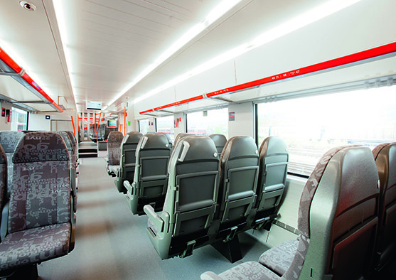

NSBs nye regiontog Flirt er utviklet med vekt på passasjerbehov. Toget ble belønnet med Hedersprisen for god design i 2012 blant annet på grunn av høy kvalitet på universell utforming. Foto: Øivind Haug.

Regjeringens visjon er et samfunn der alle kan delta. Regjeringen følger opp FN-konvensjonen om rettighetene til personer med nedsatt funksjonsevne. I tråd med dette vil regjeringen arbeide videre for et universelt utformet samfunn.
Universell utforming er til nytte for mange og har spesiell betydning for eldre og personer med funksjonsnedsettelse. I tillegg til å legge frem en handlingsplan for universell utforming, iverksetter regjeringen strategier, planer og tiltak på en rekke områder:
- Nasjonal transportplan
- Moderne eldrestrategi
- Stedsutviklingsprogrammet
- Regjeringens handlingsplan for oppfølging HelseOmsorg21-strategien og Omsorg 2020
- Langtidsplan for forskning og høyere
utdanning 2015–2024

Målet for disse er blant annet å fremme yrkesdeltakelse, teknologisk utvikling, nærmiljøutvikling, transportpolitikk og boligpolitikk som tar hensyn til brede brukergrupper.
Norge ratifiserte FN-konvensjonen om rettighetene til personer med nedsatt funksjonsevne i 2013 og leverte sin første rapport om status i Norge i 2015. Tilgjengelighet og universell utforming er oppfølgingspunkter i konvensjonen og tilgjengelighet for personer med nedsatt funksjonsevne er også delmål i FNs bærekraftmål for 2030.
I tillegg følger Norge opp krav om universell utforming og tilgjengelighet i EU, Europarådet og Nordisk ministerråd.

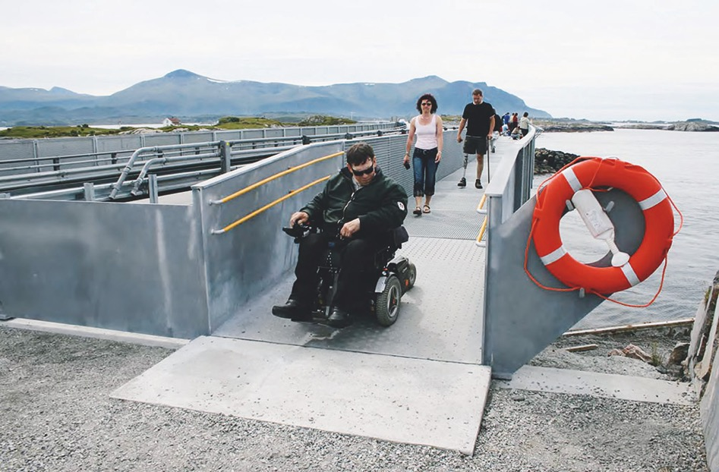

Fiskebroene på Myrbærholmen nord for Molde gir trygge og gode fiskemuligheter for alle. Broene fikk hederlig omtale av juryen for Innovasjonsprisen for universell utforming i 2011. Foto: DogA.

3 IKT og velferdsteknologi

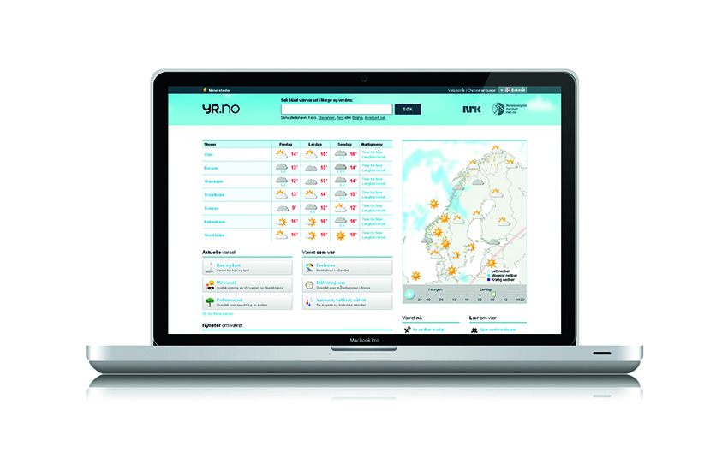
Værtjenesten yr.no på internett er utarbeidet i et samarbeid mellom NRK og Meteorologisk institutt. Nettsidene er designet slik at flest mulig kan få med seg værvarselet og karakteriseres som et pionerarbeid innen brukervennlighet og tilrettelegging for alle. Vinner av Innovasjonsprisen for universell utforming 2011 i kategorien tjeneste- og interaksjonsdesign. Foto: DogA.

IKT og velferdsteknologi

Som en del av politikken med å skape en enklere hverdag for folk flest, satses det blant annet på bruk av moderne informasjons- og kommunikasjonsteknologi og velferdsteknologi.
Bruk av IKT gir store muligheter for et enklere møte med døgnåpen offentlig sektor. Digital kommunikasjon mellom offentlig sektor og innbyggerne skal være førstevalget. Forutsetningene for dette er at innbyggerne mestrer digital kommunikasjon på datamaskiner, nettbrett og smarttelefoner. Universell utforming bidrar til dette.
Den nasjonale IKT-politikken er trukket opp i Meld. St. 23 (2012-2013) Digital agenda for Norge. Det arbeides nå med en ny stortingsmelding. Formålet med IKT-politikken er å fornye, forenkle og forbedre offentlig sektor. Gjennom en målrettet IKT-politikk ønsker regjeringen å legge grunnlaget for en brukerrettet, effektiv og omstillingsdyktig forvaltning samt økt verdiskapning og deltakelse for alle. Viktige prioriteringer i IKT-politikken vil blant annet være:
- brukeren i sentrum
- økt digital kompetanse
- deltakelse
Universell utforming er en helt sentral del av disse prioriteringene.
Digitaliseringsprosessen i offentlig sektor bidrar til at innbyggerne kan få tilgang til informasjon raskere, og ikke minst at kommunikasjonen med offentlig sektor skal være mer smidig. Det vil for eksempel være enklere for innbyggerne å sende inn skjema og søknader digitalt, enn å behandle skjema manuelt og sende med post.

Universell utforming og nye digitale løsninger kan blant annet gi bedre tilgang for alle til audiovisuelle produksjoner, litteratur og media.
Ikke alle er like fortrolige med den nye teknologien. Digidel er etablert som et toårig program fra 2015 til 2017 for å øke befolkningens digitale deltagelse og kompetanse i tillegg til å satse på universell utforming av IKT-løsninger.
Etableringen av dette programmet er en konkret oppfølging av Meld. St. 23 Digital agenda for Norge (2012-2013). Regjeringens mål for digital deltakelse er blant annet at:
- Alle som ønsker det, kan bruke digitale verktøy og tjenester.
- Det skal legges til rette for gode og relevante opplæringstilbud som er tilpasset aktuelle målgrupper.
- I løpet av fem år skal antallet som ikke er på nett være halvert fra 270 000 til 135 000.

Universell utforming av IKT er en del av norsk likestillings- og ikke-diskrimineringspolitikk. Regjeringen vil følge opp diskrimineringslovgivingen på området og har foreslått å utvide plikten til universell utforming av IKT til også å gjelde opplærings- og utdanningssektoren.
Formålet med velferdsteknologi er først og fremst teknologisk assistanse som bidrar til økt trygghet, sikkerhet, sosial deltakelse, mobilitet og fysisk og kulturell aktivitet. Teknologien styrker den enkeltes evne til å klare seg selv i hverdagen til tross for sykdom og sosial, psykisk eller fysisk nedsatt funksjonsevne.
Velferdsteknologi kan også fungere som støtte til pårørende og ellers bidra til å forbedre tilgjengelighet, ressursutnyttelse og kvalitet på tjenestetilbudet. Velferdsteknologiske løsninger kan i mange tilfeller forebygge behov for tjenester eller innleggelse i institusjon. (Meld. St. 29 (2012-2013) Morgendagens omsorg). Velferdsteknologier kan både være digitale og ikke-digitale teknologier.
Eksempler på velferdsteknologi er elektroniske dørlåser, automatiske døråpnere, fallsensorer og annen trygghetsteknologi. Teknologien gir også nye muligheter for å involvere og behandle pasienter enn det tradisjonelle, fysiske møtet mellom behandler og pasient, for eksempel kan pasienter med diabetes og KOLS, og pasienter innenfor psykisk helsevern, få oppfølging ved hjelp av nettbrett og mobile sensorer.
Helse- og omsorgstjenestene står overfor store oppgaver fremover. Befolkningens alderssammensetning endres og kompleksiteten i oppgaveløsningen vil øke.
Morgendagens omsorgstjeneste skal legge til rette for at brukerne i større grad blir en ressurs i eget liv, og at velferdsteknologi gir brukerne bedre muligheter til å mestre hverdagen. Økt bruk av velferdsteknologi er også en av flere faktorer som kan bidra til en bærekraftig omsorgstjeneste i fremtiden.
Regjeringen vil utnytte mulighetene som ligger i nye teknologiske hjelpemidler som mobil helseteknologi, velferdsteknologi og dialogtjenester. Utgangspunktet for satsingen ligger i Meld. St. 29 (2012-2013) Morgendagens omsorg.
Helsedirektoratet forvalter Helse- og omsorgsdepartementets satsinger knyttet til velferdsteknologi, blant annet Nasjonalt program for utvikling og implementering av velferdsteknologi, Norges deltagelse i det internasjonale programmet for mobil helseteknologi, Be He@lthy -Be mobile og nasjonalt velferdsteknologiprosjekt for avstandsbehandling og avstandsoppfølging av kronisk syke. Tiltakene omfatter blant annet arbeid med standardisering og infrastruktur, utvikling og utprøving i kommunene og utvikling av veilednings- og opplæringsverktøy til bruk i kommunene.
På forskningsområdet er velferdsteknologi inkludert i programmer i Norges forskingsråd. Innovasjon Norge bidrar med utviklingsmidler og kompetanse til norske virksomheter som utvikler og produserer produkter på området. I tillegg til dette har både Husbanken og fylkesmennene tilskuddsordninger for å fremme kompetanse, innovasjon og investering som omfatter velferdsteknologi. Norge deltar også i internasjonalt forskningssamarbeid i Health, Demographic Change and Wellbeing i det europeiske rammeprogrammet for forskning og innovasjon, Horisont2020.
Det arbeides også målrettet med å tilrettelegge velferdsteknologi som tema i fagutdanningene innen helse- og omsorgssektoren.
Det er betydelig, samordnet innsats for å utvikle og implementere velferdsteknologi i omsorgstjenestene i norske kommuner. Denne teknologien er i stor grad basert på at brukeren selv skal kunne bruke den. Det gjelder både utstyr i hjemmet og det utstyret som for eksempel brukes til avstandsoppfølging av kronisk syke i et nasjonalt prosjekt for velferdsteknologi og mobil helseteknologi. Ved avstandsoppfølging legges det opp til at pasienten måler for eksempel blodsukker, blodtrykk, oksygenopptak og lignende selv. Måleresultatene sendes via nettbrett til helsepersonell, og kontakten mellom pasienten og helsepersonell skjer via videokommunikasjon.
På denne måten blir brukergrensesnittet til produktene svært viktig. Produktene må, så langt det er mulig, være universelt utformet og kunne brukes av alle.
Utvalget av produkter som kan gjøre hverdagen enklere og tryggere er økende, og mye er tilgjengelig for vanlige forbrukere i ordinære butikker. Disse produktene kan være nyttige i hjemmet. Det kan for eksempel være potetskrellere som er gode å holde i, komfyrer som slår seg av selv for å unngå brann eller robotstøvsugere. Det er også produkter som gjør det enklere og tryggere å ferdes utendørs. Flere av disse har vi med oss uten å tenke over det. Mobiltelefoner har applikasjoner som kan fortelle oss hvor vi er, når bussen går og når vi må være på bestemte steder. Det finnes hendige forstørrelsesglass som hjelper oss å lese den lille teksten på boksene i matbutikken og applikasjoner til mobiltelefoner som gjør det samme.
Det dreier seg om et bredt spekter av ordinære produkter og teknologi som den enkelte kan skaffe seg selv uten for store kostnader. Denne hverdagsteknologien kan utnyttes bedre ved at informasjonen til forbrukere om produkter og bruksmuligheter styrkes.
Hverdagsteknologi og velferdsteknologi har betydelige utviklingsmuligheter. Derfor er fortsatt satsing på nyskaping og produktutvikling viktig.

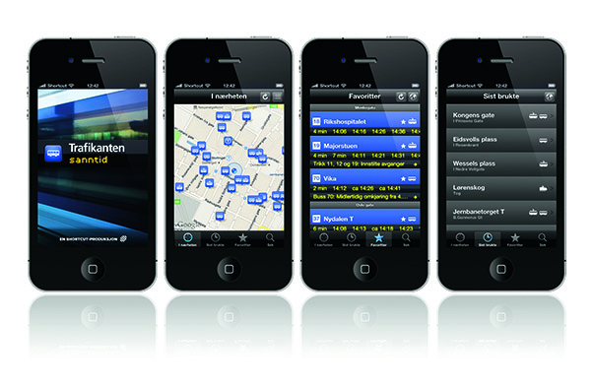
Mobilapplikasjonen Trafikanten sanntid er en reiseplanlegger med informasjon og rutetider for kollektivtrafikken på Østlandet. Applikasjonen brukes av 100 000 mennesker hver dag og fargekontraster og visuelle symboler er tydelige og spesielt godt egnet for svaksynte. Det er også lagt til rette for bruk av telefonens talkbackfunksjon for synshemmede.
Applikasjonen mottok Merket for god design i 2013 og fikk fikk hederlig omtale av juryen for Innovasjonsprisen for universell utforming i 2011. Foto: DogA.

4 Oppfølging av andre sentrale samfunnsområder
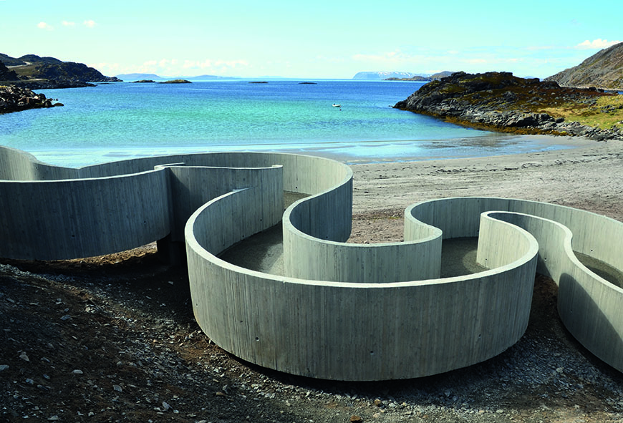

Selvika rasteplass på vegen til Havøysund i Finnmark har løst kravene til universell utforming på en original og elegant måte. Anlegget fikk utmerkelsen Betongtavlen 2013 for fremragende arkitektur og førsteklasses bruk av betong. Foto: © RRA.

Tilgjengelighet til bygninger, transport, uteområder og digital kommunikasjon er viktig for å få tilgang til utdanning, arbeid og et aktivt sosialt liv.
Universell utforming har ført til at nye bygninger, nye uteområder, ny infrastruktur og nyanskaffelser av transportmidler er mer tilgjengelig for alle.
Det er også arbeidet målrettet for å styrke innholdet i utdanningene på universitets- og høyskolesektoren.
Videreføring og oppfølging er viktig for fremdriften av et universelt utformet samfunn. Indikatorer og måltall viser at det er en liten, men jevn fremgang på de fleste områder. For eksempel økte volumet av offentlige bygninger med tilgjengelig atkomst for bevegelseshemmede fra 4% til 7% fra 2013-2014 ifølge tall fra Statens kartverk. Dette er positivt, men illustrerer også at det kan ta tid å oppgradere eksisterende bygninger. Det samme vil gjelde for eksisterende anlegg og uteområder.
Dette er oppgaver som må løses over tid, med jevn og systematisk innsats på de ulike sektorene. Nasjonal transportplan er viktig for det løpende arbeidet med universell utforming på samferdselssektoren. Nærmiljøsatsingen til Miljødirektoratet og Programmet for bærekraftig byutvikling og områdesatsing i byer inkluderer universell utforming av friluftsområder, uteområder og infrastruktur.

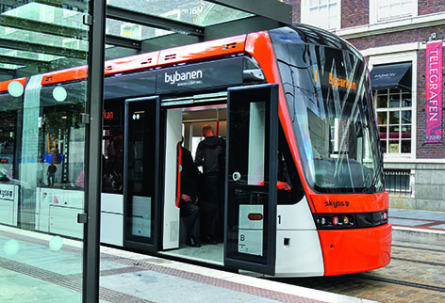
Bybanen i Bergen ved holdeplass. Universell utforming var en premiss ved utforming av Bybanen i Bergen og er det første baneanlegget i Norge som er universelt utformet på en helhetlig måte. Bybanen i Bergen vant Innovasjonsprisen for universell utforming 2015 i kategorien transport. Foto: Knut Opeide / Statens vegvesen.

5 Tiltak

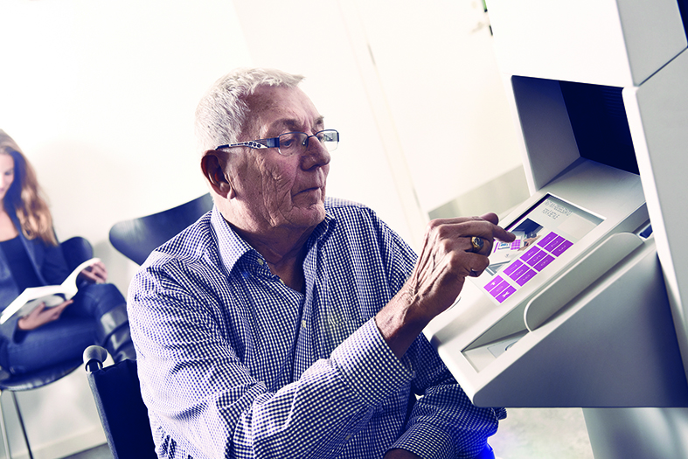
Betalingsautomat fra Melin Medical er en brukervennlig betalingsløsning for helsesektoren. Terminalene følger prinsippene for universell utforming og betaling kan foretas med to enkle tastetrykk. Betalingsautomaten vant Innovasjonsprisen for universell utforming 2015 i kategorien tjenestedesign. Foto: DogA / Melin Medical, Lasse Hyldager.

Tiltak på de to prioriterte områdene

1) IKT

Tiltak IKT1:
Utvide virkeområdet til forskriften om universell utforming av IKT-løsninger til å gjelde for utdanningssektoren

I regjeringens plattform heter det at en forutsetning for økt bruk av IKT i undervisningen er at løsningene blir tilgjengelige for alle. Det presiseres at regjeringen vil legge vekt på universell utforming innen IKT. Det er et viktig mål at personer med funksjonsnedsettelse får mulighet til å delta i utdanningen på lik linje med andre.
Manglende universell utforming kan ekskludere store elev- og studentgrupper fra å ta del i undervisningen på like vilkår. Virkeområdet til forskriften om universell utforming av IKT-løsninger er foreslått utvidet til å gjelde for utdanningssektoren i ny felles diskrimineringslov. Det utarbeides et informasjonsopplegg om dette.
Gjennomføring: 2016-2017
Ansvarlig: Kommunal- og moderniseringsdepartementet, Barne-, likestillings- og inkluderingsdepartementet og Kunnskapsdepartementet

Tiltak IKT2:
Regelverksutvikling innen universell utforming av IKT

Universell utforming er et dynamisk fagområde og det er behov for å følge med på den internasjonale utviklingen og våre internasjonale forpliktelser for å kunne vurdere om virkeområdet til regelverket bør forandres.
Diskriminerings- og tilgjengelighetsloven § 14 har en plikt for universell utforming av IKT-løsninger. Forskriften om universell utforming av IKT-løsninger bestemmer det nærmere innholdet i kravene til universell utforming av IKT. Etter gjeldende rett stilles det krav til nettløsninger og selvbetjeningsautomater. For nettløsninger er det den internasjonale standarden WCAG 2.0 som gjelder, mens det for automater er ti nasjonale og internasjonale standarder som fastsetter kravene.
En hurtig og gjennomgripende teknologisk utvikling krever løpende vurdering av hvilke løsninger som reguleres og hvilke standarder forskriften skal peke på, for å sikre at regelverket til enhver tid er relevant. For tiden jobber Difi med å evaluere standardene for automater. Det er også aktuelt å vurdere eventuelle andre standarder for nettløsninger.
Gjennomføring: Pågående
Ansvarlig: Kommunal- og moderniseringsdepartementet og Direktoratet for
forvaltning og IKT

Tiltak IKT3:
Program for økt digital deltakelse og kompetanse

KMD har lansert et program for økt digital deltakelse, kalt Digidel 2017, for å styrke samarbeidet og øke innsatsen som i dag gjøres av ulike offentlige virksomheter, IKT-næringen og frivillige organisasjoner. Digidel 2017 vil tilby opplæringsmateriell og arenaer for erfaringsutveksling og kunnskapsheving for instruktører og kursledere som driver med undervisning innen digital kompetanse.
Gjennomføring: 2015-2017
Ansvarlig: Kommunal- og moderniseringsdepartementet

Tiltak IKT4:
Tilsyn med virksomheter

Diskriminerings- og tilgjengelighetsloven § 29 gir Difi hjemmel til å føre tilsyn med virksomheter som har nye IKT-løsninger rettet mot allmenheten. Tilsynet kontrollerer om virksomhetene etterlever lov- og forskriftskravene om universell utforming av IKT-løsninger. Tilsynsvirksomheten er risikobasert. Dette innebærer at det føres tilsyn etter en vurdering av hva som best bidrar til at formålet med regelverket om universell utforming av IKT-løsninger blir oppnådd.
Forskriften om universell utforming av IKT-løsninger trådte i kraft 1. juli 2014.
Gjennomføring: Pågående
Ansvarlig: Direktoratet for forvaltning og IKT

Tiltak IKT5:
Områdeovervåking, indikatorer og statistikk

Områdeovervåking skal skaffe oversikt over status på universell utforming av IKT i offentlig og privat sektor. Gjennom tiltak som statusmålinger, undersøkelser og analyser, skal tilsynet kartlegge status og utviklingen på området. Dette skal gi grunnlag for politikkutforming og regelverksutvikling, samt tilsynets strategiske prioriteringer – både når det gjelder tilsyn og veiledning.
Gjennomføring: Pågående
Ansvarlig: Direktoratet for forvaltning og IKT

Tiltak IKT6:
Informasjon og veiledning for å oppnå digitale løsninger for alle

Difi skal informere og veilede innen universell utforming av IKT, inkludert regelverk og den beste praksis. De viktigste målgruppene er virksomhetene som skal etterleve regelverket, leverandører, bransje- og interesseorganisasjoner og brukerorganisasjoner. Den viktigste kanalen for tilsynets informasjons- og veiledningsarbeid, er nettstedet uu.difi.no (universell utforming). Andre prioriterte informasjonstiltak er fagdager/konferanser og andre arrangementer.
Gjennomføring: Pågående
Ansvarlig: Direktoratet for forvaltning og IKT

Tiltak IKT7:
E-læring på området universell utforming av IKT

Difi lanserte universell utforming-skolen (uu-skolen) som en del av nettsiden uu.difi.no i 2013. Nettsiden er en sentral veilednings- og informasjonskanal for universell utforming av IKT. Som en del av uu-skolen planlegges det å utvikle et e-læringsopplegg på området universell utforming av IKT. Opplæringen kan ta for seg små temakurs innen universell utforming av IKT, og presenteres som et interaktivt opplegg med tekst, lyd og video.
Gjennomføring: 2017
Ansvarlig: Direktoratet for forvaltning og IKT

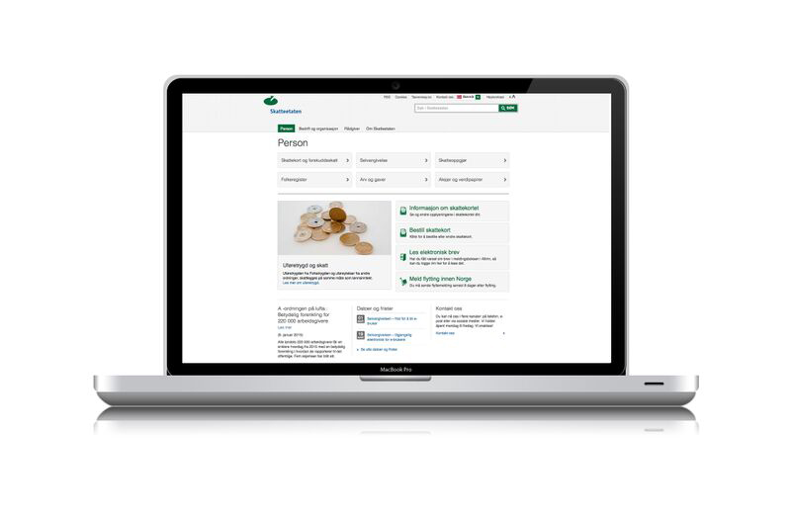

Nettstedet skatteetaten.no gir informasjon om skatter og avgifter. Ved planlegging av nettstedet sto universell utforming og klarspråk sentralt. Det har lagt grunnlaget for både tekst, utforming og teknikk. Nettstedet vant Innovasjonsprisen for universell utforming 2015 i kategorien Informasjons- og interaksjonsdesign. Foto: DogA.

Tiltak IKT8:
Videreutvikling av nettverks- og tilskuddsprogrammet UNIKT

I 2013 ble programmet UnIKT etablert, med et forum og en tilskuddsordning for
universell utforming av IKT. UnIKT skal styrke arbeidet med digital deltakelse og medvirke til at flere digitale satsninger kan komme flere til gode. UnIKT skal også stimulere til gode, inkluderende digitale prosjekter rettet mot allmenheten.
Forumet har i overkant av 30 medlemmer fordelt på brukerorganisasjoner, offentlig sektor, fagmiljø og næringsliv.
Forum og tilskuddsordning videreføres og videreutvikles. Hverdagsteknologi og velferdsteknologi tas opp som en del av temaene i UnIKT. UnIKT administreres av Deltasenteret/Bufdir.
Gjennomføring: 2015-2019
Ansvarlig: Barne-, likestillings- og inkluderingsdepartementet

Tiltak IKT9:
Talegjenkjenningsverktøy på norsk

Det er bevilget 13 millioner kroner over budsjettet til Arbeids- og sosialdepartementet til utvikling av talegjenkjenning på norsk. Teknologien gjør det mulig å styre datamaskiner og diktere tekst ved hjelp av tale, og vil kunne være til stor nytte for mange mennesker med funksjonsnedsettelse.
Talegjenkjenning vil kunne fungere som et hjelpemiddel blant annet for personer med muskel- og skjelettlidelser, og vil også være til nytte for elever med lese- og skrivevansker. Videre vil teknologien kunne brukes til teksting av direktesendte TV-programmer, noe som vil kunne være til stor nytte for døve og hørselshemmede. Teknologien finnes i dag tilgjengelig på engelsk, men ikke på norsk.
Gjennomføring: 2015-2019
Ansvarlig: Arbeids- og sosialdepartementet

Tiltak IKT10:
Prøveordning med ikke-verbal kommunikasjon med nødmeldesentralene

Det arbeides med å etablere en prøveordning som skal muliggjøre ikke-verbal kommunikasjon direkte med nødmeldetjenesten. Pilotprosjektet vil i første omgang rette seg mot døve og hørselshemmede. Direktoratet for nødkommunikasjon er i prosess med å utarbeide tekniske krav til en slik løsning og man ser for seg at den vil være koblet opp mot en samlokalisert nødmeldesentral.
Gjennomføring: Pågående
Ansvarlig: Justis- og beredskapsdepartementet

Tiltak IKT11:
Universell utforming av statlige nettsteder og automater

Departementene og statlige etater følger opp og ivaretar hensynet til universell utforming innenfor de nasjonale mål og strategier som er vedtatt for universell utforming.
Tolldirektoratet utvikler en fortollingsapp hvor det legges stor vekt på universell utforming.
Finanstilsynet, Direktoratet for økonomistyring, Tolletaten og Skatteetaten følger også krav om universell utforming i utviklingsarbeider innen IKT.
Brønnøysundregistrene har satt i gang et omfattende arbeid for å fornye sin nettside www.brreg.no. I tillegg til informasjon og veiledning omfatter nettsidene blant annet flere digitale tjenester for oppslag i registrene. Brønnøysundregistrene arbeider systematisk med utgangspunkt i etablerte retningslinjer og krav til tilgjengelighet.
Kulturdepartementet arbeider med nytt elektronisk saksbehandlingssystem for spillemiddelsøknader og register over idrettsanlegg. Løsningen skal tilfredsstille kravene til universell utforming til IKT.
Det er tidligere stilt krav til virksomheter som får statlig driftstilskudd at nye IKT-løsninger skal være universelt utformet fra og med juli 2011. KORO og Nasjonalmuseet for kunst, arkitektur og design har implementert kravet i sine nye nettsider. Norsk kulturråd og Nasjonalbiblioteket arbeider løpende med forbedringer av sine nettsider.
Gjennomføring: 2015-2019
Ansvarlig: Finansdepartementet, Nærings- og fiskeridepartementet mfl.

Tiltak IKT12:
Universell utforming av NRKs samlede allmenkringkastingstilbud

Kulturdepartementet vil i forbindelse med revisjonen av kringkastingsloven sende et forslag på allmenn høring med følgende innhold:
Konkrete kvantitative krav til NRKs tilbud om, tegnspråk, lydtekst og synstolking.
Kravene til teksting av direktesendte riksdekkende TV-program utvides, slik at kravet gjelder hele døgnet med forbehold om at det er teknisk og praktisk mulig.
Programmer som har vært tekstet på TV skal også være tilgjengelige med teksting når programmet blir lagt ut som audiovisuell bestillingstjeneste.
NRKs distriktssendinger skal snarest mulig gjøres tilgjengelige med teksting når slike programmer blir lagt ut som audiovisuell bestillingstjeneste.
Tiltakene er varslet i Meld. St. 38 (2014–2015) Open og opplyst.
Gjennomføring: Pågående
Ansvarlig: Kulturdepartementet

Tiltak IKT13:
Bedre tilgjengelighet for publikum til audiovisuelle produksjoner

Det er nedfelt i forskrift om audiovisuelle produksjoner at alle filmer som skal i ordinær kinodistribusjon, og som har mottatt statstilskudd fra Norsk filminstitutt skal tekstes, slik at det kun er mulig å vise filmen med tekst.
I Meld. St. 30 (2014–15) En fremtidsrettet filmpolitikk foreslår Kulturdepartementet at tilskuddssystemet til audiovisuelle produksjoner gjøres plattformnøytralt. Som følge av dette omtales følgende tiltak i stortingsmeldingen, som vil sikre større tilgjengelighet for publikum:
- Kravet om teksting utvides til å gjelde all norsk film uavhengig av format og plattform.
- Krav om synstolking av filmer i forskrift om audiovisuelle produksjoner. I første omgang skal dette kun gjelde for kinofilm som mottar statstilskudd fra Norsk filminstitutt (NFI).
Gjennomføring: 2016
Ansvarlig: Kulturdepartementet

Tiltak IKT14:
Bedre tilgjengelighet til Bokhylla og annet innhold i Nasjonalbibliotekets digitale bibliotek

Nasjonalbiblioteket (NB) utreder løsninger for å gjøre Bokhylla og annet innhold i det digitale bibliotek mer tilgjengelig for blinde, svaksynte, dyslektikere og andre NLB-brukere.
Programvare for å generere god norsk tale fra tekst er et sentralt verktøy. Arbeidet skjer i dialog med Norsk lyd- og blindeskriftbibliotek (NLB).
Gjennomføring: 2015-2016
Ansvarlig: Kulturdepartementet

2) Velferdsteknologi og hverdagsteknologi

Tiltak TEK1:
Innarbeide anbefalinger for universell utforming inn i «Samveis veikart for tjenesteinnovasjon – velferdsteknologi»

«Samveis veikart for tjenesteinnovasjon - velferdsteknologi» (www.samveis.no) er det sentrale verktøyet for å guide tjenestene til å ta velferdsteknologiske løsninger aktivt i bruk. Veikartet gir kommuner verktøy og veiledning i de ulike fasene kommunene går gjennom i innovasjonsprosesser, og inneholder det tjenestene trenger fra A til Å – fra før tanker tenkes, gjennom forankringsprosesser, forberedelser, tjenestedesign, brukermedvirkning, tjenesteinnovasjonsfasen, overgang til drift, uttak av gevinster og til måling av resultater.
Det skal utvikles en plan for å sikre at gode velferdsteknologiske løsninger tas i bruk. Helsedirektoratet satset mye på kommunenettverk. Det vil også være en prioritert oppgave i fremtiden. Det er behov for å vurdere virkemidler for å nå ut med informasjon og kunnskap om universell utforming innenfor det velferdsteknologiske området. Strategien skal utvikles av Helsedirektoratet. Veikartet vil ha en sentral plass i denne strategien.
Universell utforming er også relevant ved utforming av tjenester. Tydeligere anbefalinger og verktøy for universell utforming i veikartet, vil kunne bidra å sikre dette.
Omtale og anbefalinger knyttet til universell utforming bygges inn i veikartet og i opp­følgingsaktivitetene i samarbeid med Bufdir/Deltasenteret.
Gjennomføring: 2015-2016 (versjon 2 av Veikartet ble lansert 10.09.15, en oppdatert versjon av veikartet planlegges til juni 2016)
Ansvarlig: Helse- og omsorgsdepartementet i samarbeid med Barne-, likestillings- og inkluderingsdepartementet

Tiltak TEK2:
Selvdeklareringsordning m-Helse

Mobil helseteknologi og helseapper favner et bredt spekter av bruksformål og funksjonalitet, og flere og flere apper brukes til helserelaterte formål. I denne sammenheng er det viktig at pasienter og helsepersonell kan være trygge på at verktøyene er sikre i bruk. Dette gjelder særlig der løsningene skal benyttes i forbindelse med behandling og oppfølging av sykdom, for eksempel ved diabetes. Det er et vesentlig kravskille mellom slike helseapper, og apper som utelukkende har annet formål, eksempelvis treningsapper, helsedagbøker og skrittellere.
Antallet apper som benyttes til helserelaterte formål øker raskt, og aktualiserer viktigheten av kvalitetskrav og krav til at informasjon behandles på en sikker og forsvarlig måte.
Som en del av arbeidet med mobil helseteknologi, arbeider Helsedirektoratet derfor med å utrede godkjenningsordninger for mobil helseteknologi. I første omgang arbeides det med å utvikle en selvdeklareringsordning for helseapper.
I selvdeklaringsordningen ønskes det i første fase å fokusere på utvikling av kvalitetskriterier, slik at leverandøren selv kan verifisere at programvaren/appen tilfredsstiller krav til informasjonssikkerhet, personvern og andre funksjonskrav. Deretter kan det skapes en anbefalingsordning for deklarerte helseapper, slik at det kan bli enklere for både innbyggere, pasienter, brukere og helsepersonell å velge løsninger som er trygge og sikre å bruke.
Som en del av arbeidet med selvdeklareringsordningen, skal det, i samarbeid med Bufdir/Deltasenteret, vurderes om og ev. hvordan krav til universell utforming bør være en del av ordningen.
Gjennomføring: 2015-2017 (det planlegges å starte opp med første versjon av selvdeklareringsordningen i 2016)
Ansvarlig: Helse- og omsorgsdepartementet i samarbeid med Barne-, likestillings- og inkluderingsdepartementet

Tiltak TEK3:
Forbrukerinformasjon om hverdagsteknologi og praktiske løsninger

Det er mange nyttige produkter i markedet. Det gjelder både praktiske hverdagsprodukter og digital teknologi i form av for eksempel apper til mobiltelefoner og nettbrett. Dette er produkter som vi ikke umiddelbart tenker på som velferdsteknologi, men mange av dem kan dekke tilsvarende behov for sikkerhet og en enklere tilværelse.
Det utvikles et informasjonsopplegg for å gi informasjon til forbrukere om hverdagsteknologi og praktiske løsninger. Dette skal omfatte både oversikt over produkter og bruksområder. Informasjonsopplegget skal være i drift fra 2017 og i utviklingsarbeidet vil medvirkning fra brukere, praktiske pilotprosjekter og nødvendige utredninger bli gjennomført.
Det søkes etablert et samarbeid med blant andre næringslivets bransjeorganisasjoner, brukerorganisasjonene og faginstitusjoner på forbrukerområdet.
Gjennomføring: 2015-2019
Ansvarlig: Barne-, likestillings- og inkluderingsdepartementet i samarbeid med Helse- og omsorgsdepartementet

Tiltak TEK4:
Anbefalinger og standardisering av brukergrensesnitt og infrastruktur

Produkter og systemer for velferdsteknologi og hverdagsteknologi som er basert på informasjons- og kommunikasjonsteknologi, kommuniserer ikke alltid med hverandre. Det er ønskelig at det etableres åpne og felles standarder for dette, slik at ulike komponenter og produkter kan brukes sammen. Dette vil øke og forenkle valgmulighetene både for forbrukere og ansvarlige for anskaffelser i kommunene.
Helsedirektoratet skal utarbeide en arkitektur og infrastruktur som bidrar til bedre tjenester, kostnadseffektiv implementering og drift av velferdsteknologi og innovasjon og levedyktig marked.
Samtidig er det avgjørende at det utvikles retningslinjer slik at produktene kan utformes i tråd med prinsippene for universell utforming og brukes av alle.
Retningslinjer for universell utforming bør inngå som en del av Helsedirektoratets arbeid med å etablere arkitektur og infrastruktur. Arbeidet med retningslinjene skal gjennomføres i samarbeid med Bufdir/Deltasenteret.
Gjennomføring: 2015-2019
Ansvarlig: Helse- og omsorgsdepartementet i samarbeid med Barne-, likestillings- og inkluderingsdepartementet

Tiltak innenfor andre viktige samfunnsområder

Bygg og anlegg

Tiltak BA1:
Ny handlingsplan for universell utforming i Statsbygg

Statsbygg har en viktig rolle som statlig byggherre og fagorgan. Statsbygg forvalter 2350 bygninger og organiserer, planlegger og gjennomfører om lag 160 prosjekter - større og mindre, til enhver tid, hvorav 20-30 større prosjekter blir ferdigstilt hvert år.
Det er en målsetting at Statsbyggs arbeids- og publikumsbygg (fengsler unntatt) skal være universelt utformet innen 2025. Statsbygg vil utarbeide en ny handlingsplan for dette arbeidet for perioden 2016-2020.
Gjennomføring: 2015-2020
Ansvarlig: Kommunal- og moderniseringsdepartementet

Tiltak BA2:
Forskrift om tekniske krav til byggverk

Forskriften bidrar til å sikre at tiltak planlegges, prosjekteres og utføres ut fra hensyn til god visuell kvalitet, universell utforming og slik at tiltaket oppfyller tekniske krav til sikkerhet, miljø, helse og energi. Universell utforming er et gjennomgående krav i forskriften. Det stilles krav om universell utforming av nye publikumsrettede bygg og arbeidsplasser, anlegg og uteområder. Det stilles tilgjengelighetskrav til boliger.
Gjennomføring: Løpende
Ansvarlig: Kommunal- og moderniseringsdepartementet

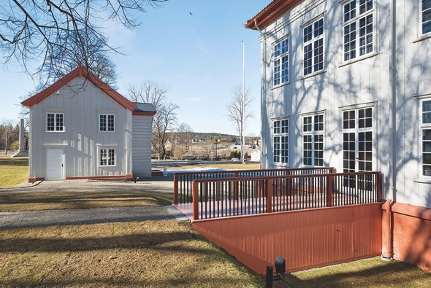
Eidsvollsbygningen ble restaurert til Grunnlovsjubileet i 2014. Det ble gjort «i demokratiets ånd». Bygningen har fått atkomst som er tilgjengelig for personer med funksjonsnedsettelse og det er funnet plass til heis til 2. etasje der Rikssalen ligger. Foto: Statsbygg / Trond Isaksen.

Tiltak BA3:
Husbankens grunnlån

Husbankens grunnlån skal blant annet fremme viktige boligkvaliteter som miljø og tilgjengelighet / universell utforming ved utbedring av eksisterende boliger og bygging av nye boliger.
Gjennomføring: Løpende
Ansvarlig: Kommunal- og moderniseringsdepartementet

Tiltak BA4:
Tilskudd til tilpasning av bolig

Tilskudd til tilpasning av bolig skal bidra til at personer med spesielle behov får tilpasset boligen til sine behov. Tilskuddet forvaltes av Husbanken, og fordeles i hovedsak via kommunene. Tilskuddet blir gitt etterøkonomisk behovsprøving.
Gjennomføring: Løpende
Ansvarlig: Kommunal- og moderniseringsdepartementet
Tiltak BA5:
Husbankens tilskudd til heis og tilstandsvurdering

Tilskuddet går til tilstandsvurdering av borettslag, sameier og lignende, og prosjektering og installering av heis i eksisterende boligbygg. Husbanken forvalter ordningen. Tilskuddet skal bidra til å øke tilgjengeligheten i eksisterende boliger og bygg.
Gjennomføring: Løpende
Ansvarlig: Kommunal- og moderniseringsdepartementet

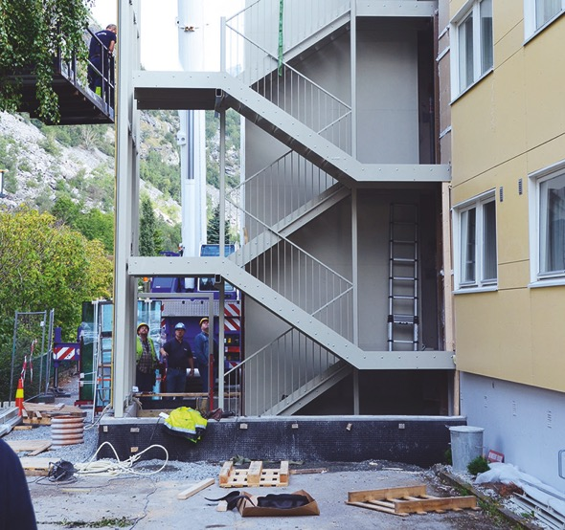

Heisprosjekt i Årdal. Flotane og Sauekvei borettslag i Årdal i Sogn og fjordane har fått etterinstallert heis og nytt trapperom med støtte fra Husbanken og NAV. Heis gir mange beboere økt livskvalitet og mulighet til å bli boende hjemme lenger. Foto: Husbanken.

Tiltak BA6:
Kompetansetilskudd til bærekraftig bolig- og byggkvalitet

Tilskuddet skal bidra til flere miljø- og energivennlige og universelt utformede boliger, bygg og uteområder. Tilskuddet forvaltes av Husbanken og skal gå til kompetanse- og kunnskapsutvikling, formidling og forsøksprosjekter om energibruk og miljø- og klimavennlige løsninger, universell utforming, tilgjengelighet og brukbarhet i boliger, bygg og uteområder, og bærekraftig byggeskikk. Tilskuddet gis blant annet til interesseorganisasjoner, kommuner, stiftelser og forskningsinstitusjoner.
Gjennomføring: Løpende
Ansvarlig: Kommunal- og moderniseringsdepartementet

Tiltak BA7:
Investeringstilskudd til heldøgns omsorgsplasser

Husbankens investeringstilskudd til heldøgns omsorgsplasser skal stimulere kommunene til både å fornye og øke tilbudet av sykehjemsplasser og omsorgsboliger for personer med behov for heldøgns helse- og omsorgstjenester uavhengig av beboerens alder, diagnose eller funksjonsnedsettelse. Plasser som mottar tilskudd skal blant annet være universelt utformet og tilrettelagt for personer med demens og kognitiv svikt, samt være tilrettelagt for tilkobling og montering av elektroniske hjelpemidler, kommunikasjons- og varslingssystem og annen velferdsteknologi.
Gjennomføring: Løpende
Ansvarlig: Helse- og omsorgsdepartementet

Tiltak BA8:
Informasjon om universell utforming

Husbanken og Direktoratet for byggkvalitet har informasjon, veiledningsstoff og verktøy om universell utforming og tilgjengelighet i boliger, bygninger og uteområder på sine nettsider.
Gjennomføring: Løpende
Ansvarlig: Kommunal- og moderniseringsdepartementet

Tiltak BA9:
Statens byggeskikkpris

Prisen er en hederspris for bygninger, med tilhørende anlegg, som gjennom utførelse, materialbruk, og samspill med sted og miljø bidrar til å heve, fornye og utvikle den allmenne byggeskikken. Kandidater til prisen skal ha god arkitektonisk utforming og skal oppfylle sentrale kvaliteter innenfor miljø og universell utforming. Prisen deles ut årlig. Kommunal- og moderniseringsdepartementet oppnevner juryen.
Gjennomføring: Løpende
Ansvarlig: Kommunal- og moderniseringsdepartementet
Preikestolen turisthytte i Strand kommune i Rogaland gir gode bruksmuligheter for alle. Universell utforming er ivaretatt både inne i bygningen og utendørs. Preikestolen turisthytte fikk Statens byggeskikkpris for 2009. Foto: Jiri Havran / Husbanken.

Planlegging og uteområder
Tiltak PU1:
Tilskudd til lokal planlegging og universell utforming

Tilskuddsordning hvor midlene er knyttet til universell utforming rettes inn mot forskning, kompetanseutvikling og god praksis i planleggingen. Tilskudd kan gis til organisasjoner, virksomheter og andre.
Gjennomføring: 2015-2019
Ansvarlig: Kommunal- og moderniseringsdepartementet

Tiltak PU2:
Bærekraftig byutvikling og områdesatsing i byer

Universell utforming inngår i departementets satsinger innen bærekraftig byutvikling gjennom plansatsing og områdesatsing i byer. Satsingene skal blant annet fremme bærekraftig bolig- og bypolitikk, bedre fysiske omgivelser og deltakelse i nærmiljøet i samsvar med intensjonene i statlige planretningslinjer for samordnet bolig-, areal- og transportplanlegging. Satsingene vil pågå frem til henholdsvis 2017 og 2018.
Gjennomføring: 2015-2019
Ansvarlig: Kommunal- og moderniseringsdepartementet

Tiltak PU3:
Universell utforming i planbehandling

Departementet vil se på fylkesmennenes og fylkeskommunenes oppfølging av universell utforming i sin planveiledning og planbehandling. Gjennom det fireårige evalueringsprogrammet EVAPLAN08 skal det ses på viktige samfunnshensyn og virkninger av plandelen i plan- og bygningsloven av 2008. Resultater vil formidles løpende i programfasen som skal vare frem til 2018. Videre vil departementet videreføre arbeidet med veiledning for god praksis i planleggingen.
Gjennomføring: 2015-2019
Ansvarlig: Kommunal- og moderniseringsdepartementet

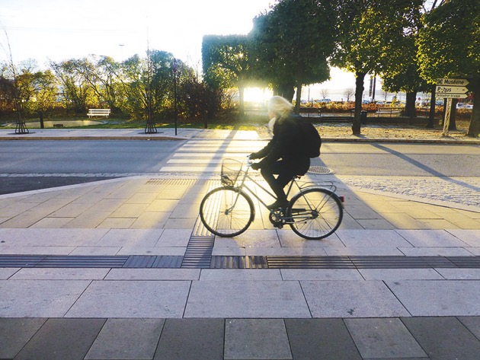
Strandgata i Hamar er oppgradert med høy kvalitet på universell utforming. Norges Blindeforbund Hedmark ga Strandgata-prosjektet i Hamar «Tilgjengelighetsprisen» for 2013. Foto: Randi K. Øverland.

Tiltak PU4:
Universell utforming i geografiske informasjonssystemer
Tiltaket P2 Universell utforming i geografiske informasjonssystemer videreføres og utvikles til fire oppgaver i regi av Statens kartverk:

- Tilgjengelighetsportalen med informasjon
om kartfestet informasjon utvikles og
vedlikeholdes.
- Universell utforming i matrikkelen videreføres med formål å utvikle metoder og foreta tilstrekkelige systemtilpasninger for innføring av uu-relevant bygningsinformasjon i tilknytning til Matrikkelen. Et delmål er en uu-indikator for bygninger fra 2017. Et mål for perioden 2016-19 er å stedfeste og registerfeste bygningsinformasjon knyttet til universell utforming i andre nasjonale registre.
- Universell utforming inkluderes i Felles kartdatabase (FKB).
Statens kartverk viderefører arbeidet med datamodellering av kartobjekter som er relevante for nasjonale mål i arbeidet med universell utforming. Det lages produktspesifikasjoner som gir kommunene grunnlag for å legge inn, føre á jour-hold og forvalte data om universell utforming i deres ordinære kartgrunnlag. I løpet av perioden 2016-19 skal slike data standardiseres i FKB gjennom Geovekstsamarbeidet.
- Indikatorsett for universell utforming i stedfestet informasjon utvikles. Statens kartverk fortsetter å systematisere registrerte data om tilgjengelighet og
universell utforming slik at det kan hentes ut indikatorer for utviklingstrekk på nasjonalt og lokalt nivå. I løpet av perioden 2016-19 inkluderes fortsatt innsamling, á jour-hold og uttrekk av indikatorer i Norge digitalt-samarbeidet.
Gjennomføring: 2015-2019
Ansvarlig: Kommunal- og moderniseringsdepartementet

Tiltak PU5:
Sikring av viktige friluftsområder

I ordningen statlig sikring av friluftslivsområder (kap. 1420 post 30) gir staten økonomisk bidrag til kommuner og friluftsråd til kjøp av viktige friluftslivsområder. Å legge til rette for friluftsliv for mange brukergrupper er viktig. Ofte får områder som blir sikret, bedret atkomst. Dette gir tilgang til områdene for mange brukergrupper. I friluftslivsområder som blir statlig sikret blir det i mange tilfeller gjennomført ekstra tiltak for å bedre tilgjengeligheten for personer med funksjonsnedsettelse.
Gjennomføring: Løpende
Ansvarlig: Klima- og miljødepartementet

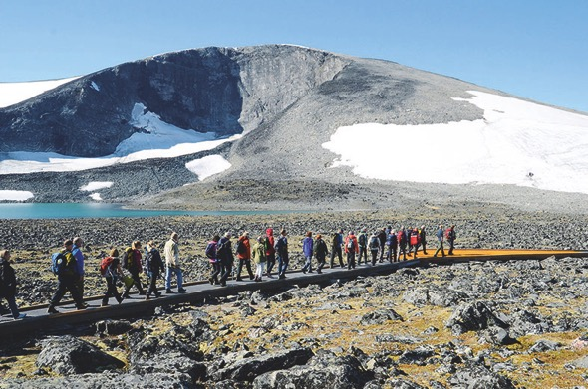
Klimapark 2469. Gangbanen inn i Klimapark 2469 i Jotunheimen er et lite inngrep i naturen med stor effekt. Gangbanen representerer et nyskapende grep for å legge til rette for at flere skal kunne få oppleve høyfjellet og klimaparken. Prosjektet fikk hederlig omtale i kategorien landskapsarkitektur av juryen for Innovasjonsprisen for universell utforming 2015. Foto: Landskapsfabrikken.

Tiltak PU6:
Universell utforming av viktige friluftsområder

I tilskuddsordningen «Tiltak i statlig sikrede friluftslivsområder», som gir støtte til opparbeiding og tilrettelegging av statlig sikrede friluftslivsområder, er hovedformålet å redusere de fysiske hindringene for friluftsliv og legge til rette for økt friluftslivsaktivitet for alle. Tiltak for personer med funksjonsnedsettelse er blant de prioriterte tiltakene.
Universell utforming inngår i ulike veiledere om grønnstruktur og friluftsliv. Blant annet har universell utforming av turveger og friluftslivsområder bred omtale i Miljødirektoratets veileder M100-2014 «Planlegging av grønnstruktur i byer og tettsteder». I Miljødirektoratets veileder M98-2013 «Kartlegging og verdsetting av friluftslivsområder» er tilgjengelighet for funksjonshemmede et viktig kriterium.
Gjennomføring: Løpende
Ansvarlig: Klima- og miljødepartementet

Tiltak PU7:
Tilskudd til friluftsaktiviteter

De aktivitetene som er lite ressurskrevende og lett tilgjengelig for ulike brukergrupperer prioritert i tilskuddsordningen «Tilskudd til friluftslivsaktivitet» (kap. 1420 post 78). Personer med funksjonsnedsettelse og personer som er lite fysisk aktive er blant de prioriterte gruppene i tilskuddsordningen. I 2015 fikk blant annet Kreftforeningen, Landsforeningen for hjerte og lungesyke og Nasjonalforeningen for folkehelsen midler fra tilskuddsordningen.
Gjennomføring: 2015-2019
Ansvarlig: Klima- og miljødepartementet

Tiltak PU8:
Formidling av resultater fra nærmiljøsatsing

Tilrettelegging for alle er sentralt i Miljødirektoratets nærmiljøsatsing. Gjennom å følge noen utvalgte pilotprosjekter kartlegger de hvordan det best mulig kan tilrettelegges for friluftsliv i nærmiljøet, slik at alle grupper kan være aktive i friluftsliv. Dette omfatter også tiltak for å bedre tilgjengeligheten for personer med funksjonsnedsettelse. 2015 er det siste året for prosjektdelen av satsingen. Kunnskap er en viktig forutsetning for å tilrettelegge for personer med funksjonsnedsettelse, slik at både riktige tiltak velges, samtidig som opplevelsesverdier og naturverdier ivaretas. I årene fremover vil Miljødirektoratet formidle resultatene fra satsingen til kommuner, friluftsråd og andre aktører som jobber med ivaretakelse og tilrettelegging av friluftslivsområder.
Gjennomføring: Løpende
Ansvarlig: Klima- og miljødepartementet

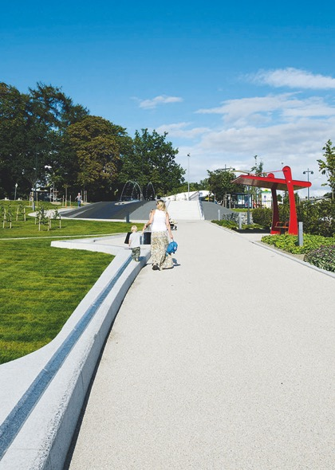
Parkettpromenaden i Ladeparken i Trondheim med Himmelstigen og Akrobatplassen i bakgrunnen. Hovedprinsippene for universell utforming har vært grunnleggende for formgivingen av parken. Ladeparken ble kåret til Norges beste uterom i 2013 i en konkurranse som ble arrangert av Kommunenes Sentralforbund og Norsk Kommunalteknisk Forening. Foto: Synlig.no

Transport

Nasjonal transportplan
Nasjonal transportplan for perioden 2014-2023 (NTP) bidrar til at reisekjeder blir universelt utformet, slik at transportsystemet i så stor grad som mulig kan benyttes av alle. NTP følges opp i Statens vegvesens (SVV) og Jernbaneverkets (JBV) handlingsprogram til NTP for perioden 2014-2017, og i de årlige budsjett, Prop. 1 S og tildelingsbrev, for Samferdselsdepartementets ansvarsområde.

Tiltak T1:
Sammenhengende reisekjeder

Avinor, Jernbaneverket og Statens vegvesen skal bidra til at reisekjeder blir universelt utformet. Dette arbeidet gjøres både innenfor den enkelte transportsektor og på tvers av transportsektorer og forvaltningsnivå, gjennom for eksempel utvikling av knutepunkter. Statens vegvesen har et koordineringsansvar for universell utforming i hele vegsektoren, det vil si riksveg, fylkesveg og kommunal veg. Statens vegvesen arbeider for bedre koordinering mellom ulike aktører, ulike transportformer og på ulike forvaltningsnivå. Dette er viktig for å sikre en sammenhengende reise, fra dør til dør.
Statens vegvesen jobber også på oppdrag fra Samferdselsdepartementet med å legge til rette for nasjonal reiseplanlegger som skal inneholde informasjon om egenskaper ved holdeplasser og knutepunkt. Dette er viktig for å kunne planlegge en sammenhengende reise.
Statens vegvesen og Jernbaneverket rapporterer om status i arbeidet med universell utforming i årsrapporteringen. Avinor rapporterer om status gjennom eiermeldingen og oppfølging av NTP.
Gjennomføring: 2015-2019
Ansvarlig: Samferdselsdepartementet

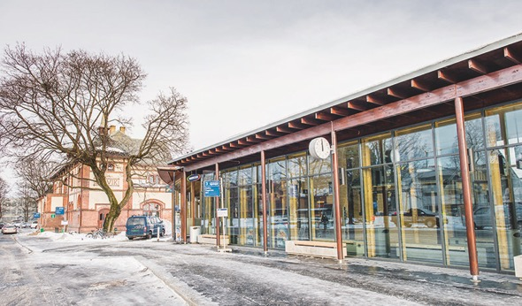
Gjøvik skysstasjon er et viktig kollektivknutepunkt for hele Mjøsregionen. Prosjektet mottok Norges Blindeforbunds tilgjengelighetspris for 2015. Foto: Terje Borud.

Tiltak T2:
Kompetanse og forskning

Kompetanseheving og økt kunnskap om universell utforming er et satsingsområde. Avinor, Jernbaneverket og Statens vegvesen skal, der dette kan gi hensiktsmessige resultater, bidra med kunnskap om gode løsninger til fylkeskommuner og kommuner og delta i kunnskapsutveksling. Statens vegvesen vil gjennomføre ulike aktiviteter for å øke kompetansen om hva universell utforming innebærer, og fortsette arbeidet med å få oversikt over tilgjengelighetsnivå på holdeplasser og knutepunkter. Jernbaneverket vil gjennomføre et undervisningsopplegg for de stasjonsdriftsansvarlige om universell utforming, og vedlikeholde sin oversikt over tilgjengelighetsnivå på stasjonene. Andre aktiviteter for kompetanseheving og forskning vil bli løpende vurdert.
Statens vegvesen og Jernbaneverket rapporterer om status i arbeidet med universell utforming i årsrapporteringen. Avinor rapporterer om status gjennom eiermeldingen og oppfølging av NTP.
Gjennomføring: Løpende
Ansvarlig: Samferdselsdepartementet
Tiltak T3:
Drift av infrastruktur og utbedring av mindre hindringer

Avinor, Jernbaneverket og Statens vegvesen skal ha rutiner som ivaretar universell utforming i drift av infrastruktur. Dette inkluderer bl.a. god vinterdrift, frie gangveier, god kontrastmarkering, godt lys, fungerende teleslynger, alarmsystemer som er universelt utformet, fungerende heiser og vedlikehold av ledelinjer. De skal jobbe for å sikre vinterdrift som gir sammenhengende kvalitet på gangnettet, på tvers av forvaltningsnivå.
Avinor, Jernbaneverket og Statens vegvesen skal prioritere kostnadseffektive tiltak for utbedring av mindre hindringer som gir bedre tilgjengelighet i perioden. Dette kan omfatte kontrastmarkering, godt lys med mer.
Avinor, Jernbaneverket og Statens vegvesen bør, der dette er hensiktsmessig, arbeide for standardisering av løsninger på tvers av enheter og forvaltningsnivå innen drift og utbedring av mindre hindringer, samt sikre at informasjon om gode løsninger er lett tilgjengelig for offentlige og private virksomheter.
Statens vegvesen og Jernbaneverket rapporterer om status i arbeidet med universell utforming i årsrapporteringen. Avinor rapporterer om status gjennom eiermeldingen og oppfølging av NTP.
Gjennomføring: Løpende
Ansvarlig: Samferdselsdepartementet

Tiltak T4:
Planlegging og gjennomføring av prosjekter

Universell utforming skal være en integrert del av alle planer for vesentlig oppgradering og bygging av infrastruktur som planlegges og bygges i Avinors, Jernbaneverkets og Statens vegvesens regi. Avinor, Jernbaneverket og Statens vegvesen skal ha rutiner for gjennomgang av universell utforming i prosjekter under planlegging og for ferdige anlegg.
Funksjonshemmedes organisasjoner er høringsinstanser i utbyggingsprosjekter med publikumsareal. Invitasjon til deltagelse skal sendes organisasjonene både på lokalt og sentralt nivå. Etter hvert gjennomført større prosjekt skal Avinor, Jernbaneverket og Statens vegvesen gjennomføre en evaluering med organisasjonene om prosess og andre tilgrensende tema.
I gjennomføringen av prosjekter skal Avinor, Jernbaneverket og Statens vegvesen sikre at leverandører har tilstrekkelig kompetanse innen universell utforming til å gjennomføre de planlagte løsningene. De skal også ha dialog med leverandørene underveis slik at hensynet til universell utforming ivaretas på best mulig måte. Under gjennomføringen av prosjekter skal de sørge for at fremkommelighet, tilgjengelighet og sikkerhet for fotgjengere ivaretas.

Avinor, Jernbaneverket og Statens vegvesen bør, der dette er hensiktsmessig, arbeide for standardisering av løsninger på tvers av enheter og forvaltningsnivå. Samt sikre at informasjon om gode løsninger er lett tilgjengelig for offentlige og private virksomheter.
Statens vegvesen og Jernbaneverket rapporterer om status i arbeidet med universell utforming i årsrapporteringen. Avinor rapporterer om status gjennom eiermeldingen og oppfølging av NTP.
Gjennomføring: Løpende
Ansvarlig: Samferdselsdepartementet

Tiltak T5:
Kjøp av transporttjenester

Staten skal ved kjøp av transporttjenester arbeide for å sikre at universell utforming ivaretas. Statens kjøp av transporttjenester omfatter bl.a. togtjenester, fergetjenester på riksveg, kystruten Bergen-Kirkenes, og flyreiser på kortbanenettet. Dette inkluderer oppfølging av bl.a. ombordstigningsløsninger, kundeinformasjon og salgsløsninger,
toaletter mv.
Gjennomføring: Løpende
Ansvarlig: Samferdselsdepartementet

Tiltak T6:
IKT, informasjon og kundetjenester

Informasjon på stasjoner, holdeplasser, knutepunkter, informasjon på internett,
mobiltelefoner og ulike personlige digitale plattformer, samt kundetjenester skal tilstrebes å være universelt utformet og tilfredsstille gjeldende lovkrav. Avinor, Jernbaneverket og Statens vegvesen skal etterstrebe å tilfredsstille kravene til universell utforming innen disse områdene.
Stasjoner, holdeplasser og knutepunkter skal ha en logisk og lesbar skilting og ledelinjer. Informasjon på stasjoner, holdeplasser og knutepunkter skal være universelt utformet. All relevant informasjon, også avviksinformasjon, skal så langt som mulig gis både på skjerm og muntlig. Tjenester på digitale plattformer og kundetjenester skal også være universelt utformet. Dette stiller bl.a. krav til mulighet for skriftlige henvendelser til kundesenter, bruk av teleslynge ved skranker med mer.
Statens vegvesen og Jernbaneverket rapporterer om status i arbeidet med universell utforming i årsrapporteringen. Avinor rapporterer om status gjennom eiermeldingen og oppfølging av NTP.
Gjennomføring: Løpende
Ansvarlig: Samferdselsdepartementet

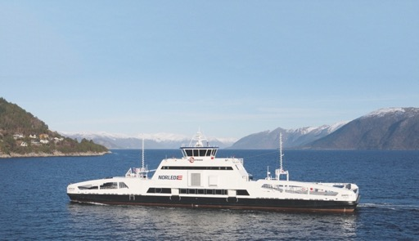
Batteriferje MF Ampere. Nye generasjoner av ferjer utvikles med universell utforming og er godt tilrettelagt for personer med funksjonsnedsettelser. MF Ampere ble bygget i 2014/2015 og er verdens første ferje som er 100% batteridrevet. Ferja ble satt i trafikk i januar 2015 på sambandet Lavik – Oppedal i Sognefjorden. Foto: Samferdselsfoto.

Tiltak T7:
Nettverk universell utforming for regional og kommunal transport

Det opprettes et nettverk som består av fylkeskommuner, storkommuner, statlige samferdselsetater, offentlige og private kollektivoperatører og brukerorganisasjoner.
Formålet med nettverket er å bidra til at den lokale og regionale kollektivtrafikken blir universelt utformet.
Nettverket administreres av Deltasenteret / Barne-, likestillings- og inkluderingsdepartementet.
Gjennomføring: 2015-2019
Ansvarlig: Barne-, likestillings- og inkluderingsdepartementet

Sektorovergripende tiltak
Tiltak SO1:
Nyskapingsprogram for universell utforming

Et Nyskapingsprogram skal bidra til bedre design basert på brukernes behov. Det skal også bidra til å fremme innovasjon og verdiskaping. Stiftelsen Norsk design- og arkitektursenter fortsetter arbeidet med å synliggjøre bruken av inkluderende design. Dette er en effektiv strategi for nyskaping i norsk næringsliv for å øke innovasjonsgraden, konkurransekraften og lønnsomheten.
Hovedaktiviteter er formidling, synliggjøring, kunnskapsspredning og praktisk kompetanseutvikling. Det gjennomføres blant annet samarbeidsprosjekter med privat næringsliv, offentlige aktører og de ulike profesjonene innen design og arkitektur.
Nyskapingsprogrammet vil samtidig videreutvikle sin rolle både som pådriver og som et kompetansesenter for universell utforming og nyskaping overfor målgruppene privat næringsliv, design og arkitektbransjen, FoU arenaen, utdanningen samt offentlige virksomheter. Kontinuerlig erfaringsutveksling, faglig oppdatering og nettverksarbeid nasjonalt og internasjonalt vil være viktig for programmets progresjon og måloppnåelse.
Gjennomføring: 2015-2019
Ansvarlig: Barne-, likestillings- og inkluderingsdepartementet

Tiltak SO2:
Utvikling av universell utforming i standarder

Standarder som gir faglige råd og retningslinjer for hvordan universell utforming skal gjennomføres på ulike områder representerer viktig veiledningsmateriale. Standard Norge har utviklet flere standarder for universell utforming basert på konsensus mellom ulike interesser blant annet for bygninger, transport og IKT. Standard Norge leder også SAGA-sekretariatet som på oppdrag fra EU-kommisjonen koordinerer arbeidet med universell utforming i nye CEN-standarder og oppdateringer.
Dette arbeidet videreføres og det vil i tillegg bli vurdert nærmere standarder på området velferdsteknologi, hverdagsteknologi og forbrukerprodukter. (Se tiltak TEK4: Anbefalinger og standardisering av brukergrensesnitt og infrastruktur). Det vurderes å iverksette FoU-prosjekter som kan bidra til å avklare funksjonskrav om universell utforming og tilgjengelighet. Arbeidet koordineres med aktuelle departementer og direktorater.
Gjennomføring: 2015-2019
Ansvarlig: Barne-, likestillings- og inkluderingsdepartementet

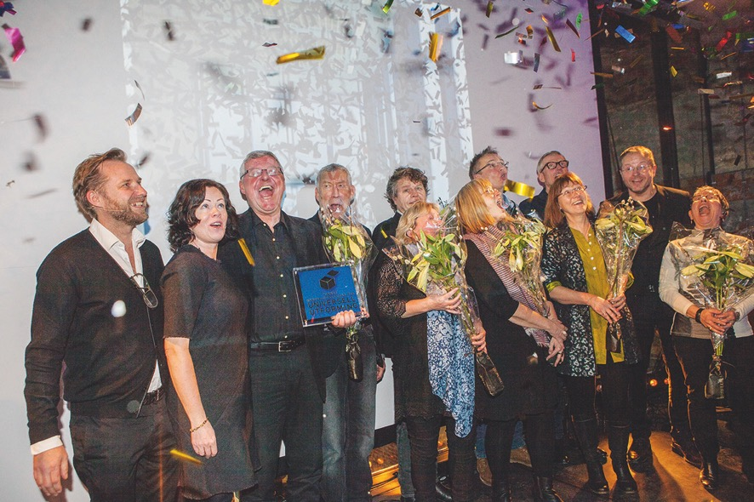
Juryleder Knut Hovland og statsråd Solveig Horne delte ut Innovasjonsprisen for universell utforming til St. Olavs Hospital på Norsk design- og arkitektursenter (DOGA) den 18. februar 2015. Foto: Johnny Syversen / DOGA.

Tiltak SO3:
Kompetansehevingsprogram i utdanninger ved universiteter og høyskoler

Kompetansehevingsprogrammet i utdanninger ved universiteter og høyskoler videreføres.
Programmet skal utvikle universell utforming i undervisningen og gi støtte til kompetansehevende prosjekter ved norske læresteder. Programmet skal også inneholde informasjonstiltak om tilgjengelighet på læresteder og i bygninger, informasjon på internett, besøk på utdanningsinstitusjoner og bidrag på konferanser.
I tråd med hovedtemaene i ny handlingsplan for universell utforming vil det fra 2015 bli lagt større vekt på IKT og velferdsteknologi. Kompetansehevingsprogrammet administreres av enheten Universell ved Norges teknisk-naturvitenskapelige universitet (NTNU).
Gjennomføring: 2015-2019
Ansvarlig: Kunnskapsdepartementet, Barne-, likestillings- og inkluderingsdepartementet

Tiltak SO4:
Handlingsrom for å utvikle et universelt utformet samfunn

Regjeringen vil arbeide videre for et universelt utformet samfunn. Regjeringen vil også fremme en strategi for en moderne eldre­politikk høsten 2015. Gjennom strategien skal alle sektorer bli mer bevisst på konsekvenser av aldringen av befolkningen og hvordan vi kan legge til rette for eldres deltakelse.
Å skape et universelt utformet samfunn og å skape et aldersvennlig samfunn, er to sider av samme sak. Løsningen er sammenfallende, og gjør utfordringene mer synlige.
Det skal gjennomføres en utredning bygget på scenarioteknikker som skal se på muligheter, handlingsrom og tidsperspektiv for å nå et universelt utformet samfunn. Utredningen skal også beskrive ulike effekter og innovasjonspotensialet av et universelt utformet samfunn.
Oppgaven utføres av Deltasenteret/Bufdir.
Gjennomføring: 2015-2016
Ansvarlig: Barne-, likestillings- og inkluderingsdepartementet og Helse- og omsorgsdepartementet
Tiltak SO5:
Nettverkssamarbeid i kommuner og fylker

Det skal opprettes nettverkssamarbeid mellom kommuner og fylkeskommuner for å øke kommunenes kompetanse. Det er et godt verktøy for å styrke effektiv gjennomføring av tiltak for universell utforming og økt tilgjengelighet i byer, tettsteder og nærmiljøer.
Det legges vekt på å oppnå konkrete resultater i nærmiljøer og der folk ferdes ved å bygge på kommunenes egne erfaringer sammen med kunnskap i sentrale fagmiljøer, interesseorganisasjoner og andre instanser. Foreliggende metodikk for registrering av universell utforming og data fra utførte registreringer i kommunene benyttes for å prioritere, planlegge og gjennomføre tiltak.
Nettverket ledes av KS og vil omfatte inntil 60 kommuner. Barne-, likestillings- og inkluderingsdepartementet gir økonomisk støtte til prosjektet.
Gjennomføring: 2016
Ansvarlig: Barne-, likestillings- og inkluderingsdepartementet

6 Organisering av arbeidet
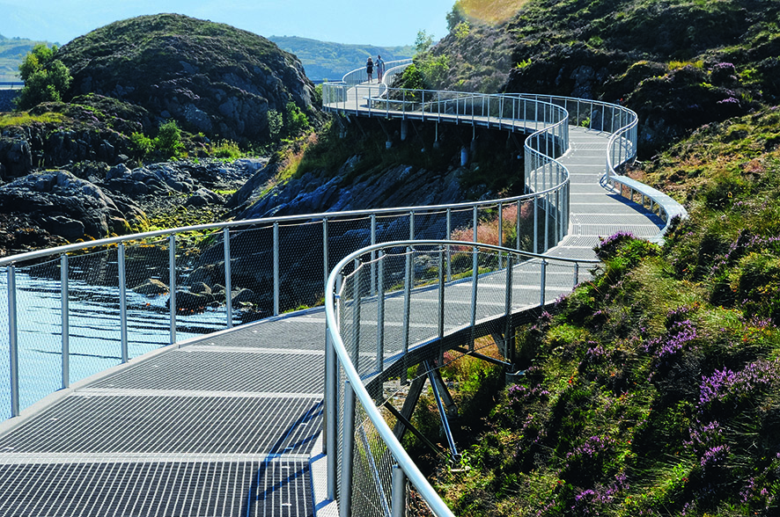
Utsiktstien på Eldhusøya i Averøy kommune i Møre og Romsdal er en rundtur som passer alle. En oppbygd gangbane skjermer terrenget og gir god tilgjengelighet. Foto: Jan Andresen / Statens vegvesen.

BLD er koordinerende departement for handlingsplanen med spesielt ansvar for problemstillinger og tiltak som går på tvers av sektorer. Handlingsplanens stimuleringsmidler på 26 millioner kroner (2015) vil bli styrt mot tverrsektorielle og høyt prioriterte tiltak.
Sektoransvarsprinsippet er grunnleggende for gjennomføring av tiltakene i planen. Departementene har ansvar for inkludering og gjennomføringen på sine sektorområder.
Det vil bli opprettet et forum for utveksling av informasjon og synspunkter på tiltak, profil og fremdrift i handlingsplanen. Planen vil ha en virketid på 5 år.
Interesseorganisasjoner, faglige organisasjoner og faginstanser vil bli invitert til å delta. Forumet vil bli administrert av Deltasenteret/Bufdir.

Krediteringer
Det er benyttet forsknings- og utredningsresultater og statistikk fra: Arbeidsforskningsinstituttet, Transportøkonomisk institutt, Norsk institutt for by- og regionforskning, Analyse & Strategi, Oslo Economics, Universell utforming as, Vista Utredning as, WSP Analys & Strategi, Statens kartverk, Jernbaneverket, Norges statsbaner, Avinor, Deltasenteret/Bufdir og Statistisk sentralbyrå.

Utgitt av:
Barne-, likestillings- og inkluderingsdepartementet
Offentlige institusjoner kan bestille flere eksemplarer fra:
Departementenes sikkerhets- og serviceorganisasjon
Internett: www.publikasjoner.dep.no
E-post: publikasjonsbestilling@dss.dep.no
Telefon: 222 40 000
Publikasjonskode: Q-1233 B
Illustrasjon og design: Gjerholm Design AS, Aina Huus
Trykk: Departementenes sikkerhets- og serviceorganisasjon
1/2016 – opplag 1000

Definisjonen brukes med noen variasjoner i FNs konvensjon om rettighetene til personer med nedsatt funksjonsevne (CRPD) og i norsk ikke-diskrimineringslovgiving.
Samfunnsøkonomisk analyse av økt sysselsetting av personer med nedsatt funksjonsevne. AFI-rapport 5/2012. Oslo 2012.
Samfunnsøkonomiske kostnader ved fallulykker i boligtrapper. NIBR-rapport 2010:23. Oslo 2010.
Kollektivtrafikanters verdsetting av tiltak for universell utforming. TØI-rapport 1039/2009. Oslo 2009.
Tiltak for universell utforming i bygg og uteområder. Veileder i samfunnsøkonomisk analyse. Analyse & Strategi, Vista Utredning og WSP Analys & Strategi. Oslo 2011.
Evaluering av Regjeringens handlingsplan for universell utforming og økt tilgjengelighet 2009 -2013. Oslo Economics og Universell utforming AS. Oslo januar 2013.
(Meld. St. 7 (2014–2015).

